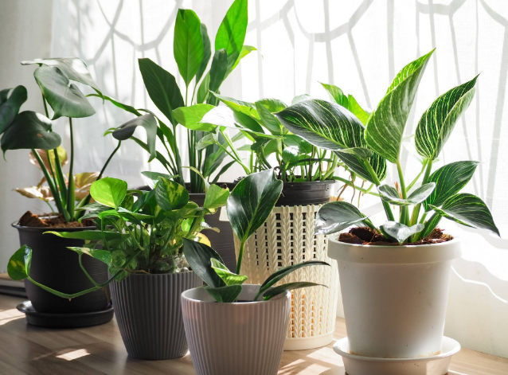

**MANUEL UTILISATEUR**

**DE L’APPLICATION PLANTOPIA**

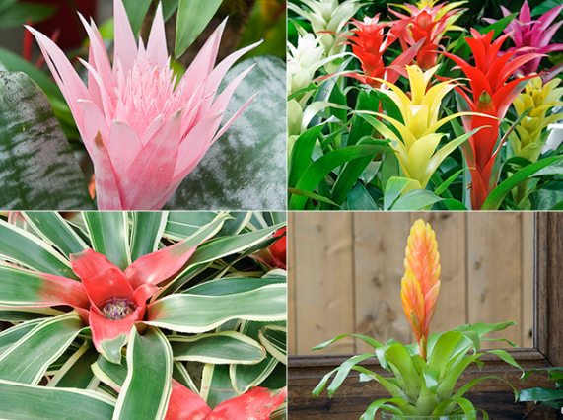

Table des matières

1. Introduction 3

1.1 A propos du projet 3

1.2 Pourquoi Plantopia ? 3

1.3 Que trouverez-vous dans cette documentation ? 4

2. Présentation de l’application 4

2.1 Description générale de l’application 4

2.2 Fonctionnalités clés de l’application 5

2.3 Objectifs de l’application 5

2.4 Valeur ajoutée et originalité de Plantopia 6

2.5 Technologies utilisées 6

3. Installation et Prérequis 6

3.1 Prérequis système 6

3.2 Installation de l'application 7

3.3 Premiers pas après installation 7

4. Utilisation de l’application 7

4.1 Lancement de l’application 8

4.2 Connexion ou création de compte 8

4.3 Sélection de la première plante 8

4.4 Accès à la caméra en réalité augmentée 8

# Introduction

Ce document est le manuel utilisateur de l’application **Plantopia 🌱**, un projet innovant développé dans le cadre de la **SAE501**. Il s’agit d’un projet scolaire développé par des étudiants de troisième année du parcours **Développement web et dispositifs interactifs** en BUT Métiers du Multimédia et de l’Internet (MMI).

**Plantopia** est une application mobile conçue pour vous aider à prendre soin de vos plantes de manière ludique et interactive. Suivez leur croissance, recevez des conseils d’entretien et interagissez avec d’autres utilisateurs pour partager votre passion du jardinage.

## A propos du projet

Plantopia est une **application mobile Android** intégrant la **Réalité Augmentée (RA)** pour offrir une expérience immersive et ludique.

Ce projet vise à explorer les possibilités technologiques tout en proposant une application engageante qui combine des mécanismes de jeu interactifs et des fonctionnalités éducatives autour des plantes virtuelles.

L’objectif principal de cette application est de permettre aux utilisateurs de :

* **Planter et entretenir des plantes virtuelles** dans un environnement interactif.
* **Interagir avec la nature en RA** et ainsi transformer leur espace réel en un écosystème numérique évolutif.
* **Découvrir des rôles spéciaux** qui permettent d’influencer la croissance et la survie des plantes. Cela ajoute une dimension stratégique et sociale au jeu.

## Pourquoi Plantopia ?

Les deux objectifs principaux du développement de cette application sont :

* **L’expérimentation pédagogique** : il s’agit d’appliquer les compétences acquises dans le cadre de la formation MMI dans les domaines du développement mobile, du design UX/UI et de la gamification.
* **L’engagement utilisateur** : le but est de créer une expérience immersive et dynamique en mêlant soin des plantes et interactions sociales, tout cela grâce à la réalité augmentée et à des rôles uniques.

## Que trouverez-vous dans cette documentation ?

Cette documentation a pour but de guider les utilisateurs dans leur découverte de Plantopia et de les aider à comprendre comment utiliser Plantopia. Vous trouverez dans ce document :

* Les fonctionnalités principales de l’application.
* Les mécaniques de jeu comme les rôles aléatoires, le système de points et la gestion des plantes.
* Les scénarios d’utilisation pour une prise en main facile.
* Des conseils pour optimiser l’expérience utilisateur et éviter que vos plantes ne dépérissent.

Préparez-vous à plonger dans l’univers de **Plantopia**, où chaque geste compte pour donner vie à votre jardin virtuel !

# Présentation de l’application

## Description générale de l’application

**Qu’est-ce que Plantopia ?**

Plantopia est une application mobile innovante qui combine **Réalité Augmentée (RA)** et **gamification** pour offrir une expérience immersive autour de l’entretien de plantes virtuelles.

Les utilisateurs peuvent planter, arroser, et faire évoluer des plantes numériques tout en interagissant avec leur environnement réel transformé.

**Quel est le public ciblé ?**

Cette application est principalement destinée aux étudiants et professeurs de l’IUT Paul Sabatier à Castres. Elle devrait aussi intéresser les amateurs de plantes et de technologie ainsi que des personnes aimant jouer qui recherchent une expérience immersive et relaxante.

## Fonctionnalités clés de l’application

Les principales fonctionnalités de Plantopia sont :

* **La gestion des plantes** :
* Ajouter une plante : scanner un QR code puis rechercher votre plante dans la base de données ou ajouter manuellement votre plante.
* Faire le suivi de croissance : visualiser l’évolution de vos plantes avec des mises à jour régulières.
* Arroser et prendre soin : Recevoir des rappels pour arroser, fertiliser ou rempoter vos plantes.
* **Le partage communautaire :**
* Echanger avec d’autres utilisateurs : partager des astuces et poser des questions sur le forum intégré.
* **La vision de sa progression :**
* Obtenir un classement et des succès : gagner des points et débloquer des succès en prenant soin de vos plantes.

## Objectifs de l’application

Nous avons voulu que cette application soit :

* **Immersive et innovante :** nous avons utilisé la réalité augmentée afin que l’utilisateur ait une expérience unique.
* **Ludique et engageante :** nous avons intégré des mécaniques de jeu pour rendre l’entretien des plantes motivant.
* **A l’image de la réalité :** il s’agit d’encourager l’utilisateur à avoir une attention régulière à ses plantes.

## Valeur ajoutée et originalité de Plantopia

Afin de rendre notre application plus attractive, nous avons souhaité que Plantopia :

* **Utilise la réalité augmentée** afin que l’utilisateur ait une interaction immersive avec les plantes.
* **Utilise des mécaniques de jeu dynamiques :** les rôles aléatoires et la boutique intégrée permettent de dynamiser le jeu.
* **Soit accessible et simple d’utilisation :** les contrôles sont intuitifs afin de permettre une prise en main facile.
* **Permette d’apprendre :** il s’agit d’initier l’utilisateur de manière ludique à l’entretien des plantes.

## Technologies utilisées

Pour développer cette application, nous avons utilisé comme environnement :

* **Plateforme :** Android.
* **Technologie :** Réalité Augmentée.
* **Langage :** Vue.js.

# Installation et Prérequis

## Prérequis système

Avant d'installer Plantopia et afin de garantir une expérience optimale, l’utilisateur doit s’assurer que son appareil réponde aux exigences suivantes :

* **Système d’exploitation** : Android 8.0 ou supérieur.
* **Espace de stockage** : l'application nécessite environ **50 Mo** d'espace libre sur votre appareil pour une installation complète.
* **Permissions requises** :
  + **Internet** : Synchronisation des données et accès à la boutique.
  + **Caméra** **et** **capteur de mouvement :** Utilisation de la réalité augmentée.
  + **Stockage** : Sauvegarde des progrès.

## Installation de l'application

L'installation de Plantopia est simple et rapide.

Pour faire cette installation, vous devez suivre les étapes ci-dessous :

## Premiers pas après installation

Une fois l’application installée, vous devez :

* **Lancer l'application**
* **Vous connecter :**
  + Si vous êtes un nouvel utilisateur, vous devez créer un compte en entrant votre nom et votre adresse email.
  + Si vous êtes déjà inscrit, connectez-vous en utilisant vos identifiants.
* **Accorder les permissions nécessaires** :
  + Vous devez autoriser l’accès à la caméra afin que la réalité augmentée fonctionne.
  + Vous devez donner une autorisation de stockage afin que l’application puisse sauvegarder vos progrès.

# Utilisation de l’application

L’interface de Plantopia a été implémentée de manière simple et immersive. Cela permet de faciliter la prise en main de l’application tout en mettant en avant l’aspect ludique et interactif.

## Lancement de l’application

Lorsque l’utilisateur ouvre l’application, il découvre un écran d’introduction interactif avec le texte « Swipe up to begin » affiché, ce qui veut dire « Glisser vers le haut pour commencer ».

L’utilisateur doit alors faire cette action afin de pouvoir continuer : vous devez faire glisser vers le haut pour pouvoir commencer.

## Connexion ou création de compte

Une fois cette première étape passée, l’utilisateur arrive sur la page d’authentification.

Sur cette page, il y a deux possibilités :

* + Si vous êtes un nouvel utilisateur, vous devez créer un compte et notamment renseigner votre identifiant et votre mot de passe qui seront utilisés pour cette application.
  + Si vous êtes déjà inscrit : vous pouvez vous connecter directement en renseignant vos identifiants.

## Sélection de la première plante

Une fois connecté, l’utilisateur accède à une page où il y a différentes plantes dans chaque coin de l’écran.

L’utilisateur peut alors sélectionner la plante de son choix.

## Accès à la caméra en réalité augmentée

Une fois la plante choisie, l’application demande l’accès à la caméra de l’appareil pour permettre à l’utilisateur d’expérimenter la réalité augmentée (RA).

L’utilisateur doit accepter l’autorisation demandée.